

ФГБОУ ВО Уральский государственный горный университет

Инженерно-экономический факультет

Кафедра информатики

Курсовой проект

По дисциплине «Проектирование АСОиУ»

На тему «Проектирование средств информатизации процесса проведения государственных аттестационных испытаний»

Выполнил:

Студент гр. АСУ-17

Казаев В.С.

Проверил:

Доцент, к.т.н.

Сурин А.А.

Екатеринбург, 2021 г.

**Содержание**

1. Характеристика объекта автоматизации

1.1 Назначение, цель создания системы и содержательное описание объекта управления

1.2 Словарь-глоссарий

1.3 Характеристика проблемной ситуации

2. Описание предметной области в виде концептуальной модели

2.1 Функциональная модель IDEF0

2.2 Модель вариантов использования (прецедентов)

2.3 Информационно-логическая модель

3. Общие требования к системе

4. Проектирование пользовательского интерфейса

5. Внедрение системы

6. Библиографический список

1. Характеристика объекта автоматизации

Согласно пунктам 2 и 26 приложения приказа Министерства образования и науки РФ от 29 июня 2015 г. № 636 "Об утверждении Порядка проведения государственной итоговой аттестации по образовательным программам высшего образования - программам бакалавриата, программам специалитета и программам магистратуры":

*«2. Государственная итоговая аттестация проводится государственными экзаменационными комиссиями в целях определения соответствия результатов освоения обучающимися основных образовательных программ соответствующим требованиям федерального государственного образовательного стандарта или образовательного стандарта», и соответственно,*

*«26. В состав государственной экзаменационной комиссии включаются не менее 4 человек, из которых не менее 2 человек являются ведущими специалистами - представителями работодателей или их объединений в соответствующей области профессиональной деятельности (далее - специалисты), остальные - лицами, относящимися к профессорско-преподавательскому составу данной организации и (или) иных организаций и (или) научными работниками данной организации и (или) иных организаций, имеющими ученое звание и (или) ученую степень.»,*а так же статье 5 «Государственные экзаменационные и апелляционные комиссии» СМК СТО 03.ОД.18 «О порядке проведения государственной итоговой аттестации по образовательным программам высшего образование - программам бакалавриата, программам специалитета и программам магистратуры» ФГБОУ ВО «УГГУ»определим объект автоматизации, а именно, государственная итоговая аттестационная комиссия.

процесс проведения государственных аттестационных испытаний в высшем учебном заведении. Данный процесс можно условно разбить на две стадии: подготовка к защите дипломного проекта и, непосредственно, сама защита выпускных квалификационных работ.

Процесс подготовки к защите включает включает в себя формулировку и утверждение темы выпускной квалификационной работы, написание и оформление пояснительной записки и последующего получения допуска (согласно нормативным актам и приказам Министерства образования и науки РФ) к защите.

* 1. Назначение, цель создания системы и содержательное описание объекта управления.

Назначением системы является повышение эффективности процесса проведения государственных аттестационных испытаний за счет предоставления специализированного для данных мероприятий функционала, включающего так же возможность проведения процесса защиты выпускных квалификационных работ удаленно.

Целью является повешение эффективности и качества всего процесса подготовки и защиты выпускной квалификационной работы.

Цели достигаются путем информатизации и автоматизации процессов, протекающих во время подготовки выпускной квалификационной, а также же внедрением новых возможностей, таких как, удаленная защита.

* 1. Словарь-глоссарий

ГАК – Государственная Аттестационная Комиссия

ВКР – Выпускная Квалификационная Работа

* 1. Характеристика проблемной ситуации

В настоящее время существует проблема недостаточной эффективности и удобства подготовки и проведения процесса защиты выпускных квалификационных работ, которая вызвана отсутствием платформы, предоставляющей важные для данного процесса нативные функции. Ввиду чего, например во время проведения процесса защиты ВКР удаленно, возникает необходимость в использовании внешних программных средств, например, для связи между участниками (Zoom, Microsoft Teams), предоставляющих лишь отдельные функции, не учитывающие специализацию и оптимизацию функционала для проведения конкретных мероприятий (как, например, наш процесс защиты ВКР). А во время подготовки ВКР перед студентом встает вопрос взаимодействия со своим научным руководителем, вопрос получения обратной связи во время работы над своим дипломным проектом. Все данные случаи являются примерами факторов, существенно понижающих эффективность процессов подготовки и защиты ВКР, так как используемые продукты либо не учитывают нюансы процессов и не предоставляют достаточного функционала, либо такие продукты отсутствуют вовсе.

1. Описание предметной области в виде концептуальной модели
   1. Функциональная модель IDEF0

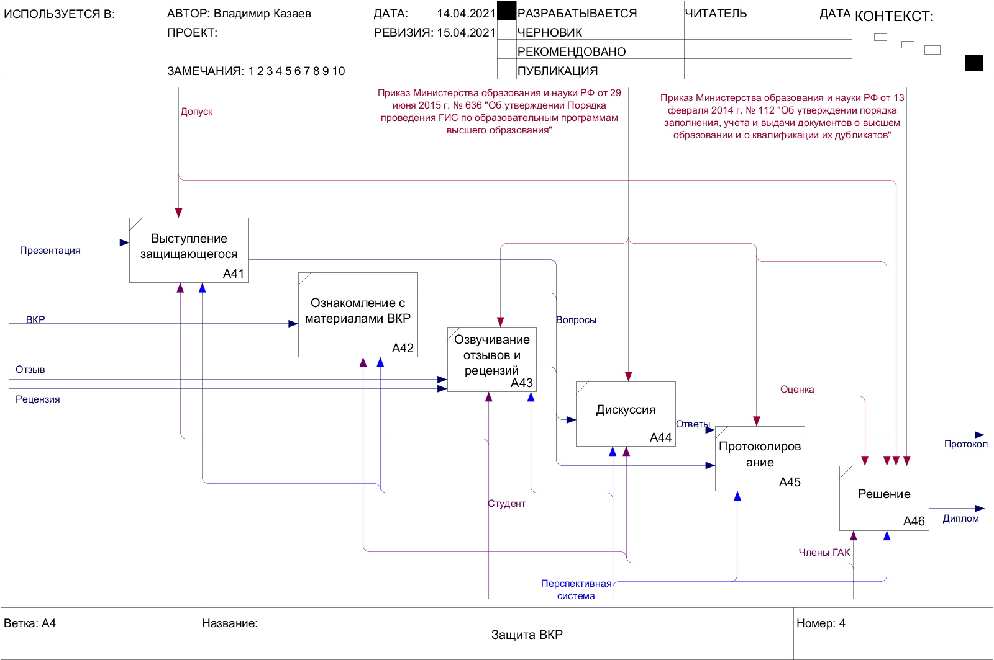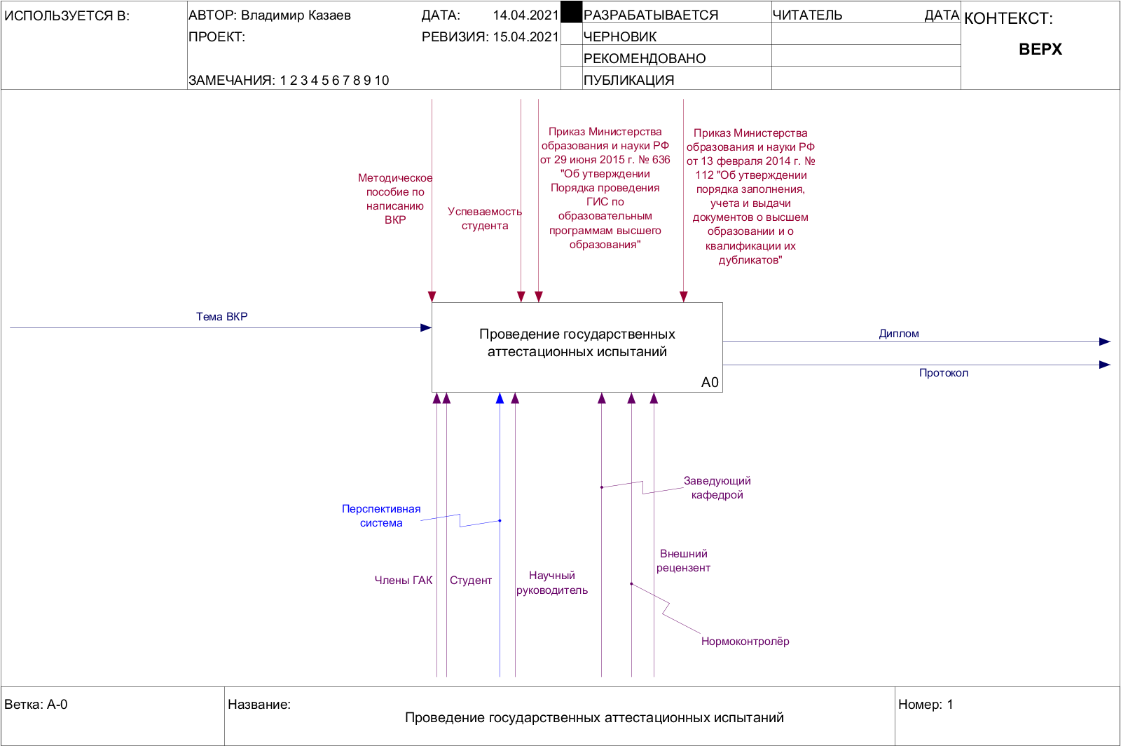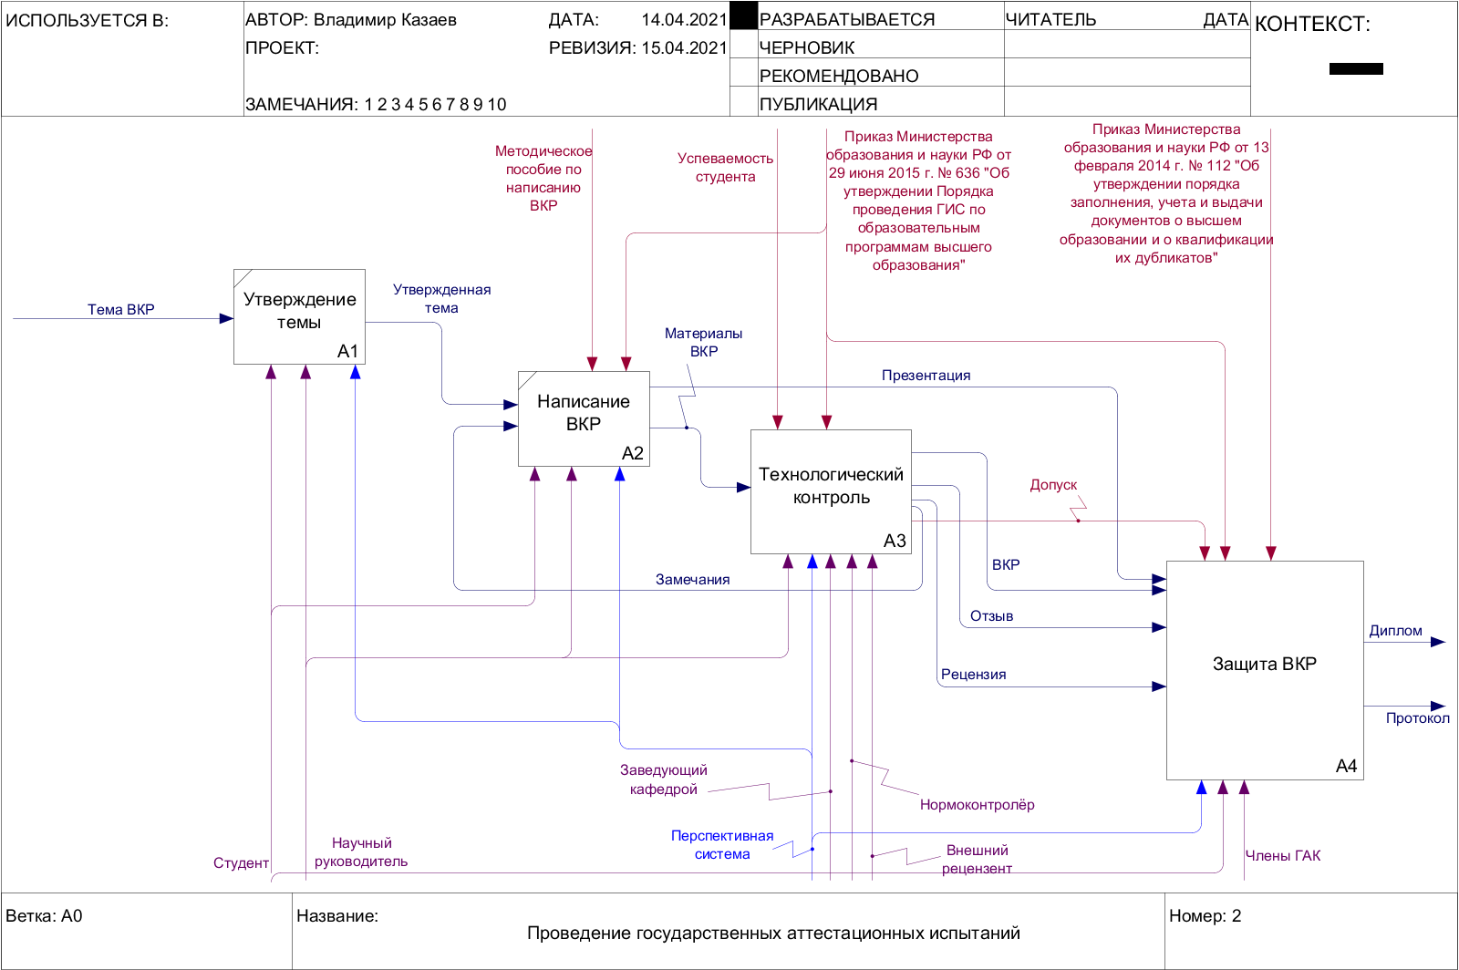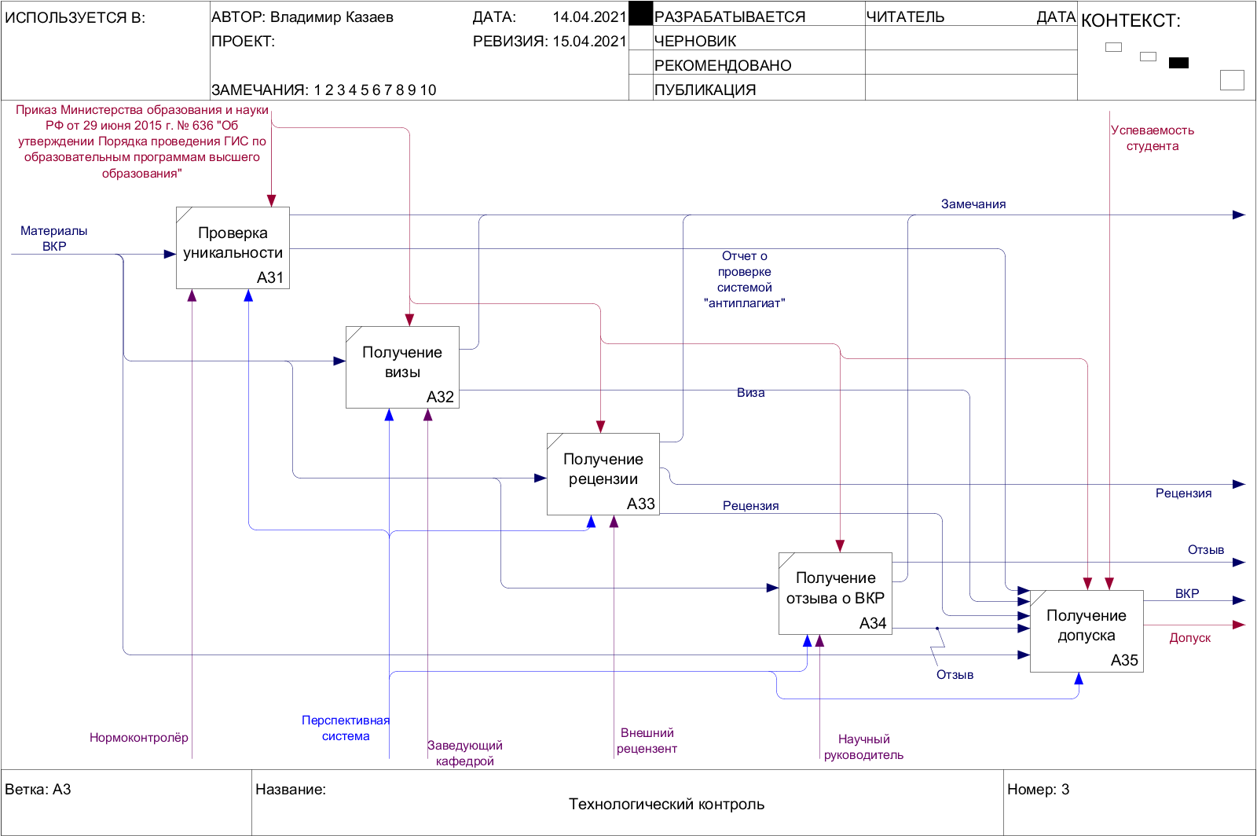

* 1. Модель вариантов использования (прецедентов)
  2. Информационно-логическая модель

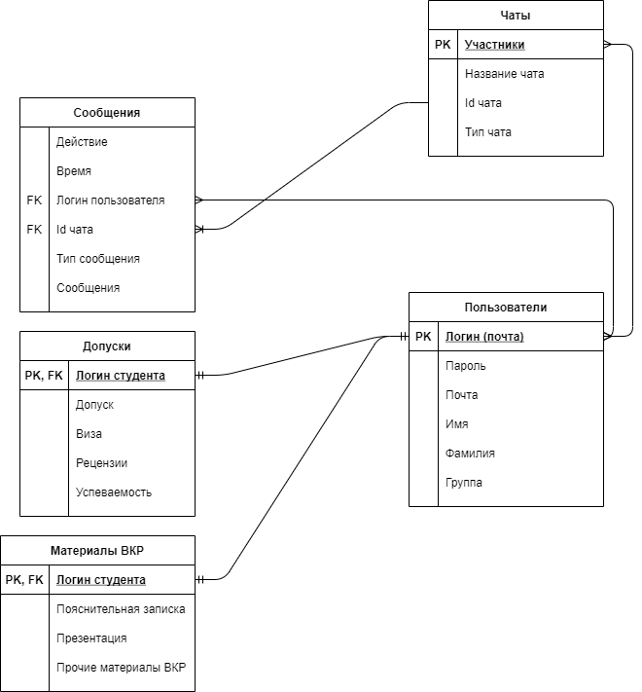

1. Общие требования к системе
2. Проектирование пользовательского интерфейса
3. Внедрение системы

